**Matlab神经网络**

**1.RMSE：**MSE的sqrt，将观测值与期望值的MSE算出来取平均，再开平方得到RMSE。

例如，若batchsize=20，即每次从cell中取20个元胞作为一个iteration，每个元胞里是一个(M,N)的矩阵，20个元胞对应的输出为20个y_hat（即下图中的ti）。那么MSE就是将这20个ti与期望值yi逐元素相减、取平方、对元素求平均。得到的MSE再开根号即为RMSE。得到的MSE、RMSE是针对每个元素的MSE、RMSE。

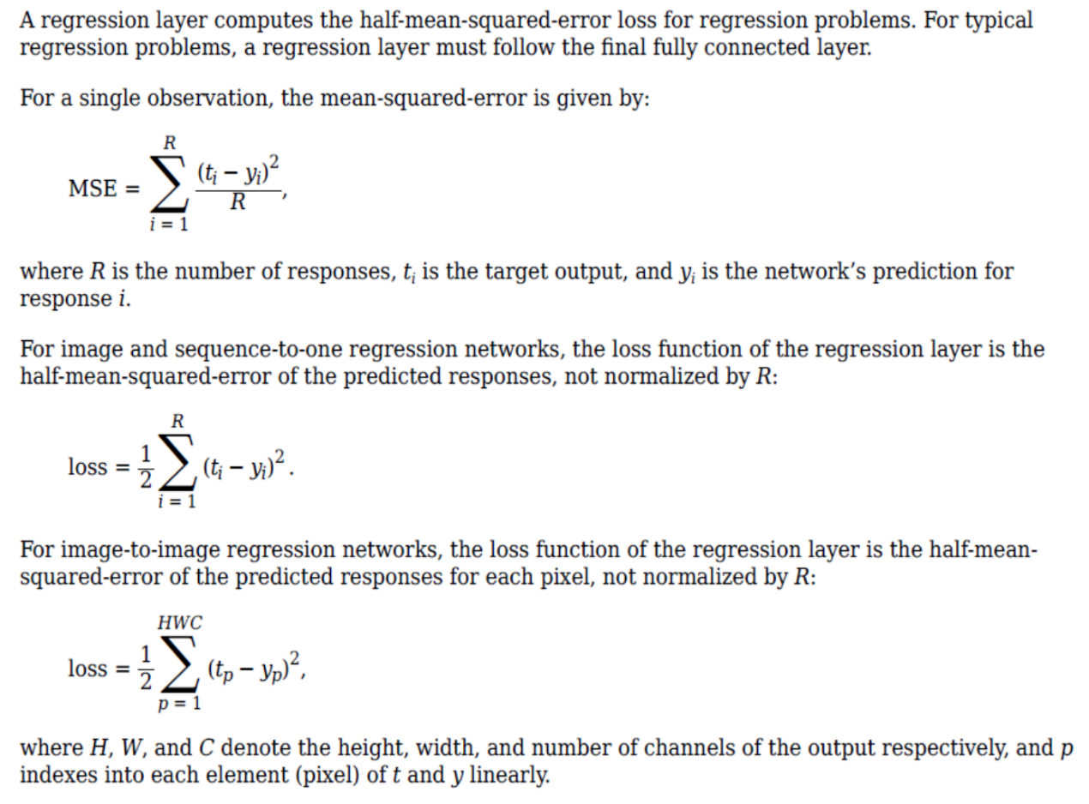

**2.全连接层**，y=w*x+b，若是用来做信道估计，那么实际上w就是估计出来的信道矩阵H，因此可将x变成toeplitz阵，则w=[w1,w2,…wn]，等于H=[H1,H2,…,Hn]。